BÀI THỰC HÀNH SỐ 4
- Mục tiêu
  - Lập trình web với Servlet.
  - Lập trình web với JSP.
  - Lập trình web với ASP.

- Lập trình Web với Servlet - Các bước thực hiện
1. Giới thiệu Servlet
Java Servlet là những chương trình nhỏ độc lập platform, chạy ở phía server, được lập trình để mở rộng chức năng của web server (Web server phải hỗ trợ Java).

2. Tìm hiểu Apache Webserver 2.0 & Tomcat
- Thư mục gốc: C:\Program Files\Apache Group\Apache2\
- Tập tin cấu hình: C:\Program Files\Apache Group\Apache2\conf\httpd.conf
- Thư mục chứa các file CGI: C:\Program Files\Apache Group\Apache2\cgi-bin\
- Stop, Start và Restart Apache Webserver
- Start, Stop Tomcat

3. Thư mục làm việc
- Tạo thư mục tomcat\webapps\myservlet.
- Tạo thư mục tomcat\webapps\myservlet\WEB-INF.
- Tạo thư mục tomcat\webapps\myservlet\WEB-INF\classes.
- Tạo file tomcat\webapps\myservlet\WEB-INF\classes\doLogin.java.
- Tạo file tomcat\webapps\myservlet\WEB-INF\web.xml.
- Copy file login.html từ bài thực hành 3 vào myservlet

4. Hiệu chỉnh file login.html ở bài thực hành 3 ở phần hàm formcheck() như sau:
Bỏ (hoặc comment) dòng lệnh alert('Dữ liệu nhập vào là hợp lệ'), thay vào đó là gán thuộc tính action cho form = 'servlet/doLogin' và submit form đi.

5. Tạo CSDL Access accounts.mdb:
- Trong Windows, sử dụng chương trình ODBC Data Source Administrator (command line: odbcad32) để khai báo một data source có tên là accounts sử dụng driver cho Microsoft Access (*.mdb).
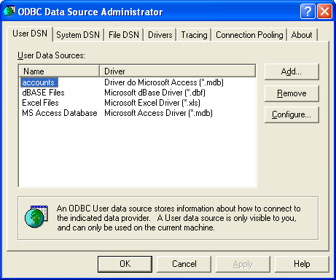
- Có một bảng accountTbl
- Bảng trên có hai cột là name và pass

6. Hiệu chỉnh file doLogin.java thực hiện các công việc sau:
- Kết nối vào cơ sở dữ liệu
- Hiện thực hàm doPost() kiểm tra thông tin username và password.
Code tham khảo:
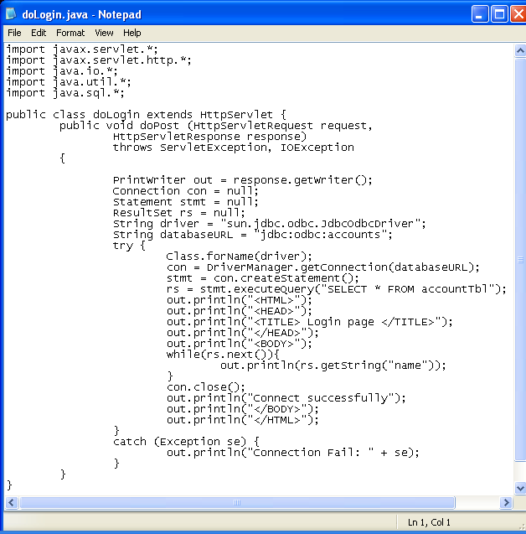

- Biên dịch file doLogin.java bằng javac :
javac –classpath ..../tomcat/lib/servlet-api.jar doLogin.java

7. Hiệu chỉnh fỉle web.xml:
- Nội dụng tham khảo:
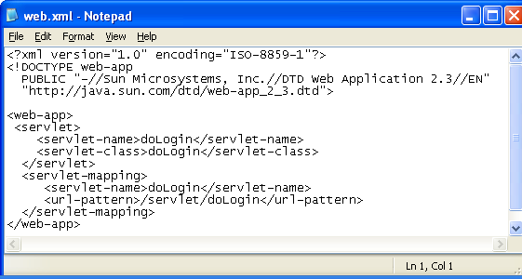

III. Lập trình Web với JSP – Các bước thực hiện
1. Giới thiệu JSP
JSP là mở rộng của servlet cho phép chèn các đoạn mã HTML tĩnh xen lẫn với các đoạn mã java sinh động HTML.

2. Thư mục làm việc
- Tạo thư mục tomcat\webapps\myjsp
- Tạo thư mục tomcat\webapps\myjsp\WEB-INF.
- Tạo thư mục tomcat\webapps\myjsp\WEB-INF\classes.
- Tạo thư mục tomcat\webapps\myjsp\WEB-INF\classes\ltm.
- Tạo file tomcat\webapps\myjsp\doLogin.jsp.
- Tạo file tomcat\webapps\myjsp\WEB-INF\classes\ltm\UserMail.java
- Copy file login.html từ bài thực hành 3 vào myjsp
- Sử dụng lại database từ bài trước (Lập trình web với Servlet).

3. Hiệu chỉnh file login.html ở bài thực hành 3 ở phần hàm formcheck() như sau:
Bỏ (hoặc comment) dòng lệnh alert('Dữ liệu nhập vào là hợp lệ'), thay vào đó là gán thuộc tính action cho form = 'doLogin.jsp' và submit form đi.
Hướng dẫn:
- gán thuộc tính action cho form :
window.document.[tên form].action = '';
- submit form đến file xử lý :
window.document.[tên form].submit();

4. Sửa file doLogin.jsp thực hiện các công việc sau:
- Xoá giá trị session "Login" (dùng method removeValue("") trong object session)
- Lấy các thông tin Server, Username, Password và Remember do người dùng đã nhập từ form và in các thông tin này ra.
- Lưu ý giá trị Remember nên chuyển sang kiểu boolean hoặc kiểu int (xem bài ví dụ)
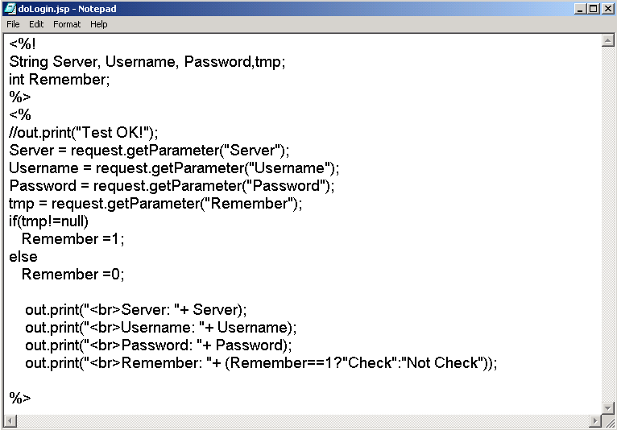
5. Làm quen với lập trình JavaBeans
Tùy theo mỗi loại web server hỗ trợ mà người lập trình phải cấu hình để sử dụng Java Bean một cách khác nhau. Các file bean của bạn sẽ được lưu vào thư mục ltm\, do vậy ở đầu mỗi file bean bạn phải khai báo package để sử dụng về sau :
package ltm;

Hình dưới đây là ví dụ file được tạo có tên là UserMail của một SV có mã số là 50000000
Sau khi tạo xong file này ở máy local tiến hành biên dịch với lệnh javac thành file .class
Khi đó các bạn đã tạo được JavaBean và có thể sử dụng trong các trang JSP

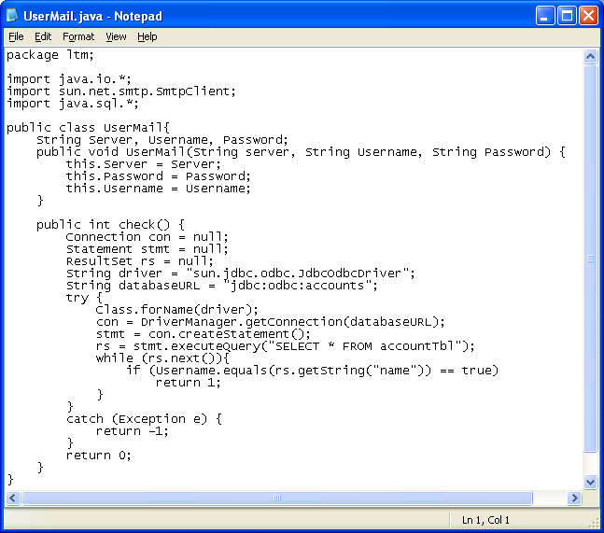

6. Hiệu chỉnh trang doLogin.jsp
Thêm dòng lệnh import tương tự như file bên dưới để khai báo bean mà bạn đã xây dựng ở trên. Có thể tham khảo thêm tag <jsp:useBean> trong JSP
Trang doLogin này sẽ làm các chức năng sau:
- Tạo đối tượng Bean mới với các thông số Server, Username, Password do người dùng đã nhập vào
- Gọi method check() của Bean để kiểm tra username và password (vấn đề kiểm tra do Java Bean sẽ tiến hành, trong ví dụ trên chỉ giả lập return về giá trị 1). Xử lý từng trường hợp lỗi có thể có
- Nếu method check() đã kiểm tra username và password đúng thì lưu các thông tin Server và Username vào session để sử dụng cho các trang khác về sau
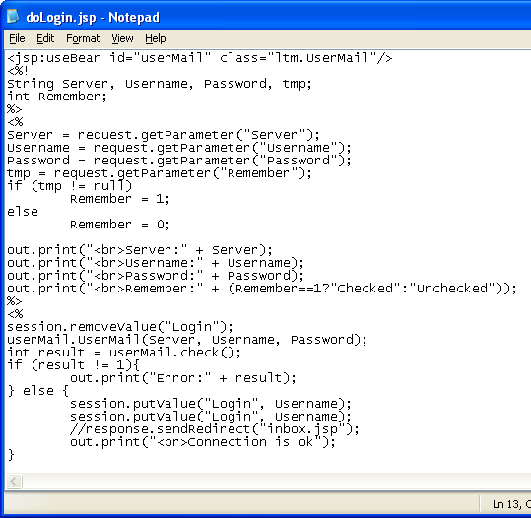

7. Đổi tên file inbox.html ở bài thực hành 3 thành inbox.jsp để lập trình cho trang này làm các công việc sau:
- Lấy giá trị “Login” trong session (là username đã đăng nhập thành công). Nếu kết quả trả về là null (chưa đăng nhập) thì gọi lại trang login.html cho người dùng đăng nhập, ngược lại thì làm tiếp công việc:
- Lấy giá trị “Server” trong session
- In hai thông tin này vào trang HTML

IV. Lập trình Web với ASP – Các bước thực hiện
1. Giới thiệu về ASP
Là một trang HTML có chứa các đoạn mã VBScript hoặc JavaScript.
Trang ASP chạy ở phía server (server side).
MS Windows hỗ trợ web-server ASP bằng trình IIS (Internet Information Services).

2. Thư mục làm việc
Tạo thư mục C:\Inetpub\wwwroot\myasp
Tạo file C:\Inetpub\wwwroot\myasp\login.html (lấy từ bài thực hành số 3)
Tạo file C:\Inetpub\wwwroot\myasp\accounts.mdb
Tạo file C:\Inetpub\wwwroot\myasp\data.dsn

3. Hiệu chỉnh file login.html ở bài thực hành 3 ở phần hàm formcheck() như sau:
Bỏ (hoặc comment) dòng lệnh alert('Dữ liệu nhập vào là hợp lệ'), thay vào đó là gán thuộc tính action cho form = 'doLogin.asp' và submit form đi.
Hướng dẫn:
- gán thuộc tính action cho form :
window.document.[tên form].action = '';
- submit form đến file xử lý :
window.document.[tên form].submit();

3. Tạo file DSN (Data Source Name) data.dsn
Nội dung tham khảo:

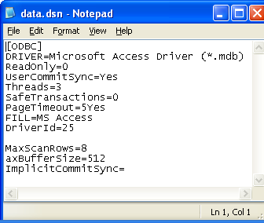
4. Tạo CSDL accounts.mdb
- Có một bảng accountTbl
- Bảng trên có hai cột là name và pass

5. Tạo file doLogin.asp làm những việc sau:
- Kết nối vào cơ sở dữ liệu
- Kiểm tra thông tin username và password.
Code tham khảo:

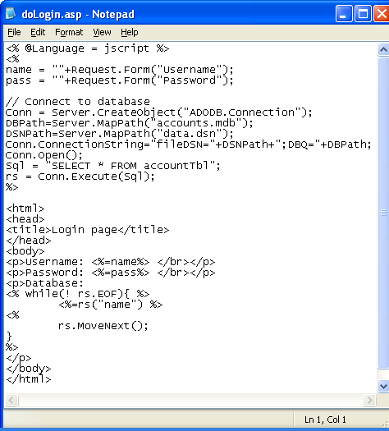

6. Đổi tên file inbox.html ở bài thực hành 3 thành inbox.asp để lập trình cho trang này làm các công việc sau:
- Lấy giá trị “Login” trong session (là username đã đăng nhập thành công). Nếu kết quả trả về là null (chưa đăng nhập) thì gọi lại trang login.html cho người dùng đăng nhập, ngược lại thì làm tiếp công việc:
- Lấy giá trị “Server” trong session
- In hai thông tin này vào trang HTML

